Château Belle-Garde, Bordeaux, France, 2018
Bordeaux Rouge Fût de Chêne AOC
----------------------------------------------------

Decanter–World Wine Award : Médaille d’Argent 90/100
Tasting notes:
Very ripe and prominent oak notes. Nudging towards New World in style,
with hugely generous, deep and textured fruits. Flamboyant and full throttle.
デカンタ・ワールド・ワイン・アワード銀賞＆９０点
テイスティング・ノート
完熟、卓越したオークの香り。スタイルはニューワールド・ワインに近く、味わいは極めて豊かで奥深く、しっかりとした果実味が感じられる。華麗でパワー全開のワイン。

----------------------------------------------------
Guide Dussert-Gerber Vins 2021
« Toujours ce remarquable Bordeaux rouge fûts de Chêne 2018, 80% Merlot et 20%
Cabernet-sauvignon, élevage pendant 12 mois sur lie totale avec un apport d’oxygène, riche en arômes, d’une belle structure, aux notes de fruits rouges, il est très équilibré au nez comme en bouche, très savoureux ».
デュセール＝ジェルベールのワインガイド2021年版
毎回驚かされるボルドーワイン。ヴィンテージ2018は、メルロー80％、カベルネ・ソーヴィニヨン20％で、酸素供給をしながら12ヶ月間シュール・リーで樽熟成。
豊かなレッドフルーツのアロマに満ちたきれいな味わいの構成。香りも味も非常にバランスが良く、大変美味なワイン。
----------------------------------------------------

Guide Hachette 2022 : Coup de Coeur et 2 étoiles
ギッダシェット2022年版 クー・ド・クール ★★
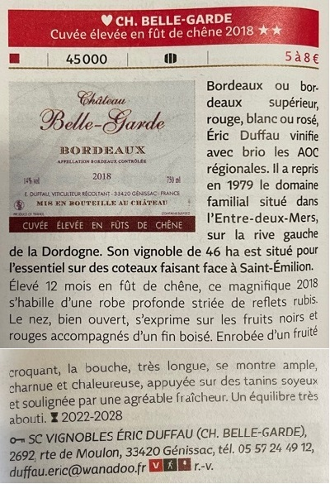 | ボルドー、ボルドー・スペリユール、赤、白、ロゼ、どのカテゴリーについても、エリック・デュフォーは素晴らしいワイン造りをしている。1979年、アントル・ドゥ・メール地区のドルドーニュ川左岸にある家族経営ワイナリー受け継いだ。46haのブドウ畑はサンテミリオンに面した丘に広がる。12ヶ月間樽熟成させた見事な2018年VTは、ルビー色に輝く濃厚な色合い。良く開いたアロマは、ブラック＆レッド・フルーツの香りに繊細な樽香が寄り添う。凝縮した果実味にあふれ、非常に余韻が長くしっかりしていて、ふくらみや温かみがある。タンニンはなめらかで、心地よい爽やかさと究極のバランスが楽しめる。飲み頃 2022-2028年

